https://github.com/area-de-informatica/ds1_pa_codex.git
Codex
Creación de objeto virtual de aprendizaje-OVA para la conceptualización del uso de Git y Github

Autores
Mauro Andrés Monterroza Sevilla
mmonterrozasevilla@correo.unicordoba.edu.co

Alexander Domínguez Niño
adomingueznino@correo.unicordoba.edu.co

Maria Claudia Oquendo Méndez
moquendomendez@correo.unicordoba.edu.co

Isacar Torreglosa Díaz
itorreglosadiaz@correo.unicordoba.edu.co

Tutor
Alexander Toscano Ricardo
atoscano@correo.unicordoba.edu.co

Repositorio
https://github.com/area-de-informatica/ds1_pa_codex.git
Descripción del Software

Se propone el desarrollo de un Objeto Virtual de Aprendizaje (OVA) orientado a la enseñanza de Git y GitHub, brindando a los usuarios una experiencia educativa estructurada y dinámica. Este software educativo contará con objetivos claros, contenido didáctico, actividades prácticas y evaluaciones que permitirán reforzar el aprendizaje de conceptos fundamentales como control de versiones, gestión de repositorios y colaboración en proyectos.

El OVA estará diseñado para ser sostenible, escalable y reutilizable en el tiempo, facilitando su adaptación a diferentes contextos educativos. Su estructura modular permitirá la incorporación de nuevos contenidos o actualizaciones sin afectar su funcionamiento general. Además, se priorizará una interfaz intuitiva y accesible, garantizando una experiencia de aprendizaje eficiente e interactiva.

Etapa 1: Diseño de la Aplicación y Análisis de Requisitos 6
Introducción 6
Propósito del Documento 6
Alcance del Proyecto 7
Definiciones y Acrónimos 9
Descripción General 10
Objetivos del Sistema 10
Funcionalidad General 10
Usuarios del Sistema 12
Requisitos Funcionales 13
Mockup de la Interfaz de Usuario (UI) 13
13
Casos de Uso 14
Diagrama de casos de uso 14
15
Descripción detallada de cada caso de uso 15
Diagramas de Flujo de Casos de Uso 32
Prioridad de Requisitos 43
Requisitos no Funcionales 45
Requisitos de Desempeño 45
Requisitos de Seguridad 45
Requisitos de Usabilidad 46
Requisitos de Escalabilidad 46
Modelado E/R 46
Diagrama de Entidad-Relación 46
Diagrama relacional 50
Descripción de Entidades y Relaciones 50
Reglas de Integridad 54
Anexos (si es necesario) 55
Diagramas Adicionales 55
Referencias 55
Etapa 2: Persistencia de Datos con Backend 56
Introducción 56
Propósito de la Etapa 56
Alcance de la Etapa 56
Definiciones y Acrónimos 56
Diseño de la Arquitectura de Backend 56
Descripción de la Arquitectura Propuesta 56
Componentes del Backend 57
Diagramas de Arquitectura 58
Elección de la Base de Datos 60
Evaluación de Opciones (SQL o NoSQL) 60
Justificación de la Elección 60
Diseño de Esquema de Base de Datos 60
Implementación del Backend 60
Elección del Lenguaje de Programación 60
Creación de la Lógica de Negocio 60
Desarrollo de Endpoints y APIs 60
Autenticación y Autorización 60
Conexión a la Base de Datos 60
Configuración de la Conexión 60
Desarrollo de Operaciones CRUD 61
Manejo de Transacciones 61
Pruebas del Backend 61
Diseño de Casos de Prueba 61
Ejecución de Pruebas Unitarias y de Integración 61
Manejo de Errores y Excepciones 61
Etapa 3: Consumo de Datos y Desarrollo Frontend 62
Introducción 62
Propósito de la Etapa 62
Alcance de la Etapa 62
Definiciones y Acrónimos 62
Creación de la Interfaz de Usuario (UI) 62
Diseño de la Interfaz de Usuario (UI) con HTML y CSS 62
Consideraciones de Usabilidad 62
Maquetación Responsiva 62
Programación Frontend con JavaScript (JS) 62
Desarrollo de la Lógica del Frontend 62
Manejo de Eventos y Comportamientos Dinámicos 62
Uso de Bibliotecas y Frameworks (si aplicable) 62
Consumo de Datos desde el Backend 62
Configuración de Conexiones al Backend 62
Obtención y Presentación de Datos 62
Actualización en Tiempo Real (si aplicable) 62
Interacción Usuario-Interfaz 62
Manejo de Formularios y Validación de Datos 62
Implementación de Funcionalidades Interactivas 63
Mejoras en la Experiencia del Usuario 63
Pruebas y Depuración del Frontend 63
Diseño de Casos de Prueba de Frontend 63
Pruebas de Usabilidad 63
Depuración de Errores y Optimización del Código 63
Implementación de la Lógica de Negocio en el Frontend 63
Migración de la Lógica de Negocio desde el Backend (si necesario) 63
Validación de Datos y Reglas de Negocio en el Frontend 63
Integración con el Backend 63
Verificación de la Comunicación Efectiva con el Backend 63
Pruebas de Integración Frontend-Backend 63

Etapa 1: Diseño de la Aplicación y Análisis de Requisitos

Introducción

Propósito del Documento

El presente documento tiene como finalidad documentar el proceso de diseño, análisis e implementación de software de tipo educativo, comercial, OVA, componente o módulo de aplicaciones. Se divide en tres etapas para facilitar el entendimiento y aplicación a gran escala en la asignatura de diseño de software.
- Etapa 1 Diseño de la Aplicación y Análisis de Requisitos

Esta etapa cumple la tarea de recoger todas las competencias desarrolladas en todas las áreas de formación del currículo de la Licenciatura en Informática con Énfasis en Medios Audiovisuales y ponerlas a prueba en el diseño y análisis de un producto educativo que se base en las teorías de aprendizaje estudiadas, articule las estrategias de enseñanza con uso de TIC y genere innovaciones en educación con productos interactivos que revelen una verdadera naturaleza educativa. Estos productos deben aprovechar las fortalezas adquiridas en las áreas de tecnología e informática, técnicas y herramientas, medios audiovisuales, programación y sistemas, para generar productos de software interactivos que permitan a los usuarios disfrutar de lo que aprenden, a su propio ritmo. Todo esto en el marco de un proceso metodológico (metodologías de desarrollo de software como MODESEC, SEMLI, etc.) que aproveche lo aprendido en la línea de gestión y lo enriquezca con elementos de la Ingeniería de Software.

- Etapa 2: Persistencia de Datos con Backend – Servidor

En la etapa 2 se continua con los lineamientos de la etapa 1, para seguir adicionando elementos de diseño e implementación de software, enfocados en el desarrollo de APIs, servidores o microservicios que permitan soportar aplicaciones cliente del software educativo; en este sentido, el curso presenta los conceptos de los sistemas de bases de datos, su diseño lógico, la organización de los sistemas manejadores de bases de datos, los lenguaje de definición de datos y el lenguaje de manipulación de datos SQL y NoSQL; de tal manera que los estudiantes adquieran las competencias para analizar, diseñar y desarrollar aplicaciones para gestionar y almacenar grandes cantidades de datos, mediante el uso de técnicas adecuadas como el diseño y modelo lógico y físico de base datos, manejo de los sistemas de gestión de bases de datos, algebra relacional, dominio del lenguaje SQL como herramienta de consulta, tecnología cliente / servidor; igualmente, se definirán los elementos necesarios para el acceso a dichas bases de datos, como la creación del servidor API, utilizando tecnologías de vanguardia como node.js, express, Nest.js, Spring entre otros; para, finalmente converger en el despliegue de la API utilizando servicios de hospedaje en la nube, preferiblemente gratuitos. También podrá implementar servidores o API’s con inteligencia artificial o en su defecto crear una nueva capa que consuma y transforme los datos obtenidos de la IA.

El desarrollo del curso se trabajará por proyectos de trabajo colaborativo que serán evaluados de múltiples maneras, teniendo en cuenta más el proceso que el resultado.

- Etapa 3: Consumo de Datos y Desarrollo Frontend – Cliente

La etapa 3 el estudiante está en capacidad de establecer la mejor elección de herramientas de consumo de datos y técnicas en aras de lograr el mejor producto a nivel de software o hardware acorde a los requerimientos funcionales y no funcionales del problema a solucionar. En este punto el estudiante puede consumir los datos a través de un cliente que puede ser una aplicación de celular, una aplicación de escritorio, una página web, IoT (internet de las cosas) o incluso, artefactos tecnológicos.
El diseño gráfico es de los requisitos esenciales en la capa de presentación, por lo tanto, se requieren los cursos de diseño gráfico vistos previamente. Los elementos anteriores nos permiten elegir el paradigma y tecnología para desarrollar nuestras aplicaciones, teniendo en cuenta que podríamos desarrollar aplicaciones de tipo cliente.

Alcance del Proyecto

Alcance del Proyecto OVA sobre la conceptualización del uso de GIT y GITHUB

El OVA tiene como objetivo desarrollar un entorno educativo digital interactivo y estructurado que permita a los usuarios adquirir competencias teóricas y prácticas en el uso de Git como sistema de control de versiones distribuido y GitHub como plataforma de hospedaje y colaboración de proyectos. Desde una perspectiva técnica, el OVA estará construido bajo una estructura modular y flexible que permitirá su crecimiento y actualización sin afectar su funcionamiento principal, garantizando que pueda adaptarse fácilmente a nuevos contenidos y mejoras futuras.
El OVA presentará los conceptos de manera progresiva y amigable, utilizando recursos como videos breves, textos explicativos claros, infografías didácticas y simulaciones básicas de comandos. Se diseñarán actividades interactivas guiadas paso a paso, con retroalimentación inmediata directamente en el navegador, permitiendo a los estudiantes aprender de forma práctica y segura, sin requerir instalaciones adicionales. También se garantizará que el OVA sea accesible desde computadores, tabletas y teléfonos móviles, empleando un diseño responsivo que se adapte a diferentes tamaños de pantalla. Para fomentar el aprendizaje autónomo, el OVA incluirá herramientas de autoevaluación, visualización del progreso, y la posibilidad de repetir actividades las veces que se necesite. A nivel técnico, también se dejarán sentadas las bases para que, en el futuro, se puedan integrar funciones como foros de discusión y modos de estudio offline mediante tecnologías como aplicaciones web progresivas.
Finalmente, se cuidará especialmente que la plataforma cumpla principios de accesibilidad web, usando interfaces intuitivas, colores de alto contraste, y glosarios emergentes que expliquen términos técnicos, facilitando el uso del OVA incluso para estudiantes sin experiencia previa en control de versiones ni en herramientas de desarrollo.

Funcionalidades
- Ejecutar comandos básicos.
- Generar actividades.
- Generar reporte de actividades completadas.
- Mostrar progreso.
- Desplegar explicaciones breves.
- Mostrar sección de preguntas frecuentes (FAQ).
- Generar PDF.
- Generar ayudas contextuales.
- Conectar con API.
- Integrar con CMS.
- Integrar con chatbot.
Activar las opciones de accesibilidad:
- Activar modo nocturno.
- Activar Subtítulos.
- Mostrar Controles de Audio.
- Seleccionar Idioma.
- Activar lector de pantalla.

Definiciones y Acrónimos
API: Interfaz de Programación de Aplicaciones (Application Programming Interface).
DBMS: Sistema de Gestión de Bases de Datos (Database Management System).
SQL: Lenguaje de Consulta Estructurada (Structured Query Language).
HTTP: Protocolo de Transferencia de Hipertexto (Hypertext Transfer Protocol).
REST: Transferencia de Estado Representacional (Representational State Transfer).
JSON: Notación de Objetos de JavaScript (JavaScript Object Notation).
JWT: Token de Web JSON (JSON Web Token).
CRUD: Crear, Leer, Actualizar y Borrar (Create, Read, Update, Delete).
ORM: Mapeo Objeto-Relacional (Object-Relational Mapping).
MVC: Modelo-Vista-Controlador (Model-View-Controller).
API RESTful: API que sigue los principios de REST.
CI/CD: Integración Continua / Entrega Continua (Continuous Integration / Continuous Delivery).
SaaS: Software como Servicio (Software as a Service).
SSL/TLS: Capa de sockets seguros/Seguridad de la Capa de Transporte (Secure Sockets
Layer/Transport Layer Security).
HTML: Lenguaje de Marcado de Hipertexto (Hypertext Markup Language).
CSS: Hojas de Estilo en Cascada (Cascading Style Sheets).
JS: JavaScript.
DOM: Modelo de Objeto del Documento (Document Object Model).
UI: Interfaz de Usuario (User Interface).
UX: Experiencia del Usuario (User Experience).
SPA: Aplicación de Página Única (Single Page Application).
AJAX: Asincrónico JavaScript y XML (Asynchronous JavaScript and XML).
CMS: Sistema de Gestión de Contenido (Content Management System).
CDN: Red de Distribución de Contenido (Content Delivery Network).
SEO: Optimización de Motores de Búsqueda (Search Engine Optimization).
IDE: Entorno de Desarrollo Integrado (Integrated Development Environment).
CLI: Interfaz de Línea de Comandos (Command Line Interface).
PWA: Aplicación Web Progresiva (Progressive Web App).

Descripción General

Objetivos del Sistema

Brindar una experiencia educativa interactiva y progresiva que facilite la comprensión y aplicación de conceptos fundamentales relacionados con Git y GitHub, mediante contenidos multimedia, ejercicios prácticos, recursos de apoyo y herramientas de accesibilidad, promoviendo el aprendizaje autónomo y significativo en diferentes dispositivos y contextos.

Funcionalidad General

Ejecutar comandos básicos: Simula la ejecución de comandos de Git (como git init, git add, git commit, etc.) en un entorno controlado para facilitar el aprendizaje práctico.

Generar actividades: Crea ejercicios interactivos y personalizados para que el usuario aplique los conceptos vistos, incluyendo actividades de selección, emparejamiento, ordenamiento y simulaciones.

Completar actividades: Permite realizar actividades evaluativas, previamente generadas por el docente.

Generar reporte de actividades completadas: Produce informes automáticos sobre el progreso del usuario, mostrando qué actividades ha completado, sus resultados y tiempos de respuesta.

Mostrar progreso: Visualiza en tiempo real el avance del estudiante a través de barras de progreso o indicadores de módulos completados.

Desplegar explicaciones breves: Muestra conceptos clave en formato de textos cortos, ventanas emergentes o infografías para reforzar el aprendizaje sin sobrecargar al usuario.

Mostrar sección de preguntas frecuentes (FAQ): Presenta una lista de dudas comunes relacionadas con Git y GitHub, junto con respuestas claras para aclarar inquietudes rápidamente.

Generar PDF: Permite exportar contenidos clave, reportes o resúmenes de aprendizaje en formato PDF, útil como material de estudio o evidencia.

Generar ayudas contextuales: Ofrece sugerencias y explicaciones adicionales dentro de las actividades, adaptadas al momento de uso o al error cometido.

Conectar con API: Facilita la comunicación con servicios externos para ampliar funcionalidades o recopilar datos, como autenticación, almacenamiento o reportes.

Integrar con CMS: Permite incrustar el OVA dentro de un Sistema de Gestión de Contenidos (como Moodle o WordPress), para su uso en entornos institucionales.

Integrar con chatbot: Incluye un asistente conversacional que responde preguntas o guía al usuario durante la navegación o resolución de actividades.

Activar modo nocturno: Cambia la interfaz a una paleta de colores oscuros para reducir la fatiga visual, especialmente en condiciones de poca luz.

Activar subtítulos: Muestra subtítulos en los contenidos audiovisuales, favoreciendo la accesibilidad para usuarios con dificultades auditivas.

Mostrar controles de audio: Proporciona controles para pausar, adelantar, retroceder o ajustar el volumen del contenido sonoro incluido.

Seleccionar idioma: Permite cambiar el idioma de la interfaz y los contenidos del OVA para adaptarse a diferentes públicos.

Activar lector de pantalla: Ofrece compatibilidad con lectores de pantalla, facilitando la navegación y comprensión del contenido a personas con discapacidad visual.

Usuarios del Sistema
Funcionalidad | Docente | Estudiante | Invitado
Ejecutar comandos básicos. | ✓ | ✓
Generar actividades. | ✓
Completar actividades. |  | ✓ | ✓
Generar reporte de actividades completadas. | ✓ | ✓ | ✓
Mostrar progreso. | ✓ | ✓ | ✓
Desplegar explicaciones breves. |  | ✓ | ✓
Mostrar sección de preguntas frecuentes (FAQ). |  | ✓ | ✓
Generar PDF. |  | ✓ | ✓
Generar ayudas contextuales. |  | ✓ | ✓
Conectar con API. | ✓
Integrar con CMS. | ✓
Integrar con chatbot. | ✓
Activar modo nocturno. | ✓ | ✓ | ✓
Activar Subtítulos. | ✓ | ✓ | ✓
Mostrar Controles de Audio. | ✓ | ✓ | ✓
Seleccionar Idioma. | ✓ | ✓ | ✓
Activar lector de pantalla. | ✓ | ✓ | ✓

Requisitos Funcionales

Mockup de la Interfaz de Usuario (UI)

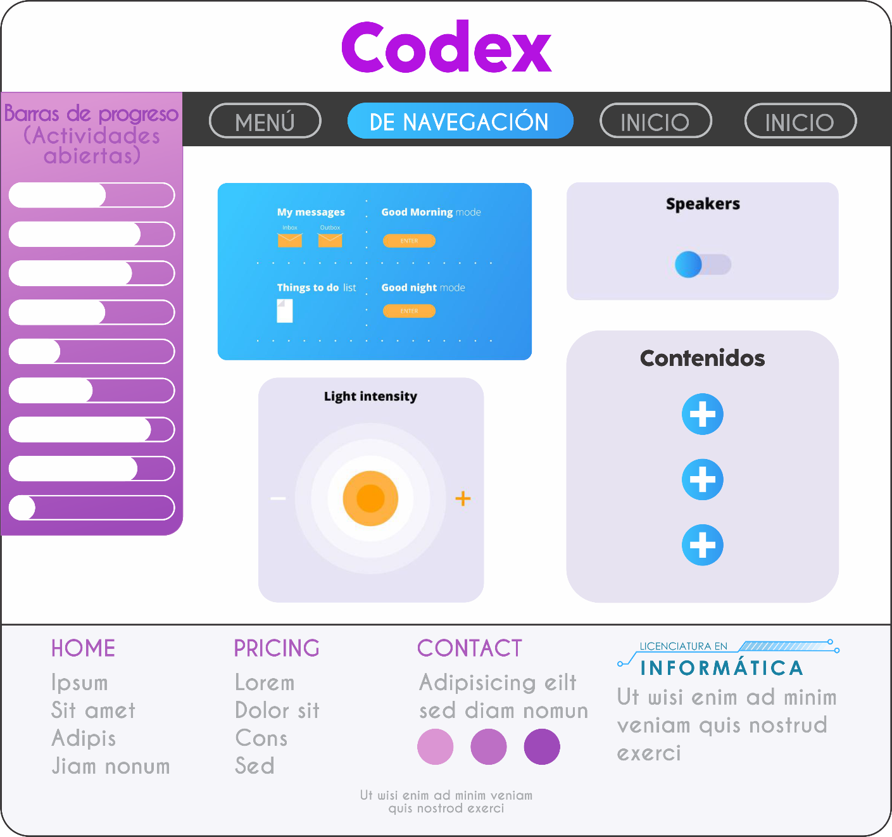

Casos de Uso

Diagrama de casos de uso
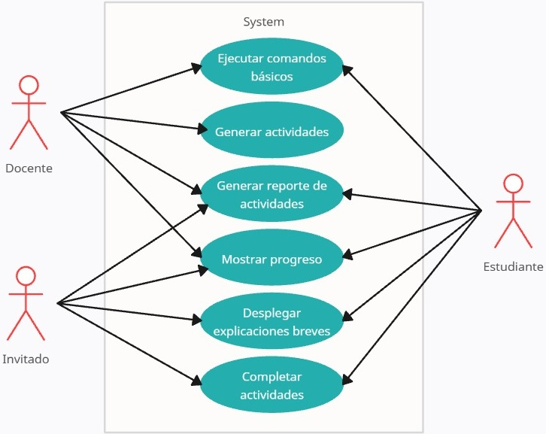

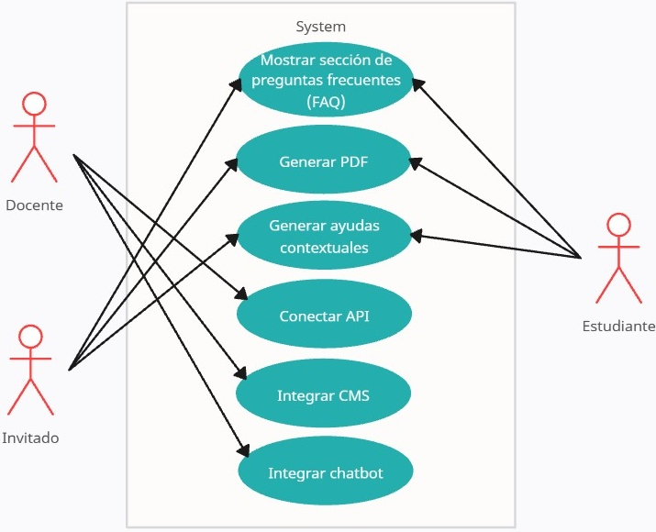

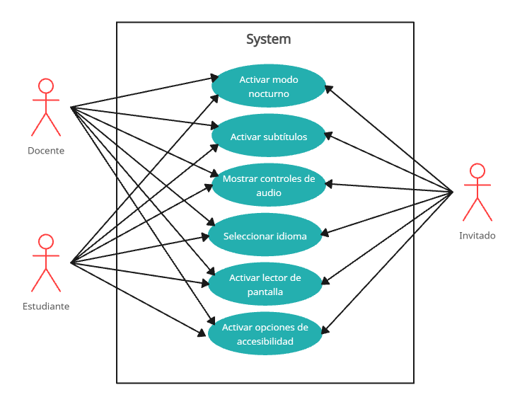

Descripción detallada de cada caso de uso

CASO N° 1. Ejecutar comandos básicos
ID: | CU-1
Nombre | Ejecutar comandos básicos
Actores | Estudiante, docente
Objetivo | Simular la ejecución de comandos básicos de git
Urgencia | 5
Esfuerzo | 5
Precondiciones | El usuario debe estar iniciado
Flujo normal | Usuario | Sistema
 | Accede al módulo de simulación
 |  | Presenta la terminal
 | Escribe un comando git
 |  | Valida el comando
 |  | El comando muestra respuesta al usuario
Flujo alternativo 1 | Accede al módulo de simulación
 |  | Presenta la terminal
 | Escribe un comando git
 |  | Valida el comando
 |  | El comando es incorrecto
 |  | Muestra mensaje de error y sugerencia para corregirlo.
Postcondiciones | Recibe retroalimentación inmediata sobre el comando.
Excepciones | Perdida de conexión o error en el terminal

CASO N°2. Generar actividades
ID: | CU-2
Nombre | Generar actividades
Actores | Docente
Objetivo | Crear ejercicios prácticos para estudiantes
Urgencia | 5
Esfuerzo | 3
Precondiciones | El docente debe estar iniciado
Flujo normal | Docente | Sistema
 | Accede al panel de creación
 |  | Retorna el tipo de actividades
 | Selecciona el tipo de actividad
 | Ingresa el contenido de la actividad
 | Guarda la actividad
 |  | Publica la actividad
Flujo alternativo 1 | Accede al panel de creación
 |  | Retorna el tipo de actividades
 | Selecciona el tipo de actividad
 | Ingresa el contenido de la actividad
 |  | Falta información, el sistema avisa que se deben completar todos los campos.
Postcondiciones | La actividad queda disponible para los estudiantes
Excepciones | Error al guardar o de conexión

CASO N°3. Completar actividades
ID: | CU-3
Nombre | Completar actividades
Actores | Estudiante, Invitado
Objetivo | Completar las actividades que se encuentren disponibles
Urgencia | 4
Esfuerzo | 5
Precondiciones | El usuario debe estar iniciado o acceder como invitado
Flujo normal | Usuario | Sistema
 | Ingresa al módulo de actividades
 |  | Retorna el tipo de actividades
 | Selecciona una actividad
 | Completa la actividad
 | Envía las respuestas
 |  | El sistema evalúa
 |  | Muestra retroalimentación
Flujo alternativo 1 | Ingresa al módulo de actividades
 |  | Retorna el tipo de actividades
 | Selecciona una actividad
 | Completa la actividad
 | Envía las respuestas
 |  | Faltan preguntas, el sistema solicita completarlas antes de continuar.
 | Envía nuevamente las respuestas
 |  | El sistema evalúa
 |  | Muestra retroalimentación
Postcondiciones | Se actualiza el progreso y resultados al usuario
Excepciones | Caída del sistema o error en la evaluación.

CASO N°4. Regenerar reporte de actividades completadas
ID: | CU-4
Nombre | Generar Reporte de Actividades Completadas
Actores | Todos
Objetivo | Obtener un informe del progreso y desempeño del usuario.
Urgencia | 3
Esfuerzo | 2
Precondiciones | Haber completado al menos una actividad.
Flujo normal | Usuario | Sistema
 | Accede a la sección de reportes.
 |  | Genera automáticamente el informe
 |  | El informe se muestra en pantalla.
Flujo alternativo 1 | Accede a la sección de reportes.
 |  | No hay actividades completadas, se muestra un mensaje indicando que no hay datos.
Postcondiciones | Visualiza o guarda el reporte
Excepciones | Fallo al generar el documento.

CASO N°5. Activar opciones de accesibilidad
ID: | CU-5
Nombre | Activar opciones de accesibilidad
Actores | Todos
Objetivo | Permitir una experiencia inclusiva durante el uso del software
Urgencia | 4
Esfuerzo | 2
Precondiciones | Opciones de accesibilidad configuradas.
Flujo normal | Usuario | Sistema
 | Abre el menú de accesibilidad
 | Activa una o varias opciones
 |  | Aplica los cambios a la interfaz
Flujo alternativo 1 | Abre el menú de accesibilidad
 | Activa una o varias opciones
 |  | la opción no es compatible, se informa al usuario
Postcondiciones | Interfaz adaptada a las necesidades del usuario
Excepciones | Incompatibilidad con el navegador o dispositivo.

CASO N°6. Desplegar explicaciones breves
ID: | CU-6
Nombre | Desplegar explicaciones breves de conceptos git.
Actores | Estudiante, invitado
Objetivo | Brindar explicaciones breves sobre un concepto git.
Urgencia | 3
Esfuerzo | 2
Precondiciones | El usuario debe estar navegando por alguna sección de temas.
Flujo normal | Usuario | Sistema
 | Accede a una sección o actividad
 | Posiciona el puntero sobre el concepto git.
 |  | Despliega una explicación breve del concepto en un menú contextual.
Flujo alternativo 1 | Accede a una sección o actividad
 | Posiciona el puntero sobre un icono de ayuda habilitado.
 |  | el sistema envía el mensaje: “no existe contenido relacionado en este momento”
Postcondiciones | Accede a contenido de apoyo sin abandonar la actividad.
Excepciones | Falla en la carga del cuadro contextual

Caso N° 7. Mostrar preguntas frecuentes
ID: | CU-7
Nombre | Mostrar preguntas frecuentes (FAQ)
Actores | Estudiante, invitado
Objetivo | Consultar una duda común.
Urgencia | 2
Esfuerzo | 1
Precondiciones | Ninguna
Flujo normal | Usuario | Sistema
 | Accede a la sección de preguntas frecuentes
 |  | Despliega una lista de preguntas
 | Selecciona una pregunta
 |  | Le muestra la respuesta correspondiente
Flujo alternativo 1 | Busca la pregunta
 |  | No se encuentra Información relacionada se sugiere contactar con soporte, además la pregunta queda candidata a pregunta frecuente teniendo en cuenta el número de veces que se vuelva a consultar el mismo tema.
Postcondiciones | Se muestra una respuesta.
Excepciones | Fallo de conexión.

CASO N°8 Generar PDF
ID: | CU-8
Nombre | Generar PDF
Actores | Estudiante, docente
Objetivo | Exportar contenido en formato PDF
Urgencia | 2
Esfuerzo | 2
Precondiciones | El usuario debe haber accedido a una sección exportable y debe existir contenido exportable.
Flujo normal | Usuario | Sistema
 | Hace clic en el botón “Ver PDF”
 |  | Recopila la información del módulo
 |  | Se genera el archivo PDF
 |  | Retorna la opción ver o descargar
 | El usuario presiona la opción descargar.
Flujo alternativo 1 | Hace clic en el botón “Ver PDF”
 |  | Recopila la información del módulo
 |  | hay datos incompletos o errores de formato, el sistema notifica: “No se puede generar el archivo. Verifique el contenido.”
Postcondiciones | El archivo PDF queda disponible para ver o guardar.
Excepciones | Fallo de conexión o en la generación del archivo.

CASO N°9. Generar ayudas contextuales
ID: | CU-9
Nombre | Generar ayudas contextuales
Actores | Estudiante, invitado
Objetivo | Proporcionar asistencia dentro de las actividades
Urgencia | 2
Esfuerzo | 2
Precondiciones | Interactuar con una actividad o contenido
Flujo normal | USUARIO | Sistema
 | Ejecuta un comando
 |  | Detecta la acción e identifica el contexto
 |  | Muestra una sugerencia adaptada
Flujo alternativo 1 | Comete un error
 |  | Detecta la acción e identifica el contexto
 |  | Si no existe ayuda contextual para la acción, se ofrece ayuda genérica
Postcondiciones | Recibe orientación sin abandonar la actividad
Excepciones | Error de lógica en la identificación del contexto.  Falla en la conexión.

CASO N° 10. Conectar con API
ID: | CU-10
Nombre | Conectar con API
Actores | Docente
Objetivo | Conectar el OVA con servicios externos para extender funcionalidades.
Urgencia | 3
Esfuerzo | 4
Precondiciones | Configurar endpoints previamente.
Flujo normal | Docente | Sistema
 | Accede a configuración avanzada.
 | Ingresa permisos necesarios
 |  | Realiza una solicitud de conexión a la API
 |  | Conexión exitosa, los datos o funcionalidades se integran automáticamente
Flujo alternativo 1 | Accede a configuración avanzada.
 | Ingresa permisos necesarios
 |  | Realiza una solicitud de conexión a la API
 |  | La autenticación falla, se muestra “No se pudo establecer conexión. Revise las credenciales o la URL.
Postcondiciones | La conexión con servicios externos queda habilitada.
Excepciones | Errores en los protocolos o endpoints.

CASO N° 11 Integrar con CMS
ID: | CU - 11
Nombre | Integrar CMS
Actores | Docente
Objetivo | Incrustar el OVA en plataformas institucionales
Urgencia | 3
Esfuerzo | 3
Precondiciones | Acceso de administrador al CMS
Flujo normal | Docente | Sistema
 | Accede a la opción “Integrar con CMS”.
 |  | Genera un script para embeber en un CMS
 | Verifica que el OVA se visualiza correctamente dentro del entorno del CMS.
Flujo alternativo 1 | Accede a la opción “Integrar con CMS”.
 |  | Retorna un error en la generación del script
Postcondiciones | El OVA queda accesible desde el CMS.
Excepciones | Incompatibilidad de formatos

CASO N° 12 Integrar con Chatbot
ID: | CU-12
Nombre | Integrar con Chatbot
Actores | Estudiantes
Objetivo | Habilitar un asistente conversacional que apoye a los usuarios durante la navegación.
Urgencia | 3
Esfuerzo | 4
Precondiciones | El chatbot debe estar previamente configurado y habilitado en la plataforma.
Flujo normal | Estudiante | Sistema
 | Visualiza el ícono flotante del chatbot y hace clic para iniciarlo
 | Escribe una consulta, por ejemplo: “¿Qué es git push?”
 |  | Interpreta la intención y responde con una definición, ejemplo o enlace a un módulo relacionado.
 | Puede continuar la conversación o cerrar la ventana.
Flujo alternativo 1 | Visualiza el ícono flotante del chatbot y hace clic para iniciarlo.
 | Escribe una consulta, por ejemplo: “¿Qué es git push?”
 |  | El chatbot no reconoce la consulta y responde: “Lo siento, no entiendo. ¿Puedes reformular tu pregunta o consultar el FAQ?”
Postcondiciones | El usuario recibe orientación interactiva y rápida.
Excepciones | Caída del servicio, falta de entrenamiento del modelo de lenguaje.

CASO N° 13 Activar modo nocturno
ID: | CU-13
Nombre | Activar modo nocturno
Actores | Todos
Objetivo | Cambiar la interfaz del OVA a una paleta oscura para mejorar la experiencia visual.
Urgencia | 2
Esfuerzo | 1
Precondiciones | El usuario debe estar en una sesión activa, como estudiante, docente o invitado.
Flujo normal | Usuario | Sistema
 | Accede al menú de ajustes.
 |  | Retorna las opciones de accesibilidad.
 | Selecciona la opción “Modo nocturno”.
 |  | aplica un tema oscuro
 |  | El modo se mantiene durante la sesión o hasta que se desactive.
Flujo alternativo 1 | Accede al menú de ajustes.
 |  | Retorna las opciones de accesibilidad.
 | Selecciona la opción “Modo nocturno”.
 |  | no soporta ciertas propiedades CSS, se muestran colores predeterminados alternativos.
Postcondiciones | Interfaz adaptada con colores oscuros.
Excepciones | Error en la hoja de estilos o configuración del tema.
CASO N° 14 Activar subtítulos
ID: | CU-14
Nombre | Activar subtítulos
Actores | Todos los usuarios
Objetivo | Mostrar subtítulos en videos y materiales audiovisuales para garantizar la accesibilidad.
Urgencia | 3
Esfuerzo | 2
Precondiciones | El contenido debe tener archivos de subtítulos disponibles (ej. .vtt, .srt).
Flujo normal | Usuario | Sistema
 | El usuario accede a un video del módulo teórico.
 |  | Retorna la opción subtítulos
 | Hace clic en el botón “Subtítulos” del reproductor.
 |  | El sistema carga el archivo de subtítulos y los sincroniza con el video.
 | Los subtítulos se muestran automáticamente durante la reproducción.
Flujo alternativo 1 | Accede a un video del módulo teórico.
 |  | Retorna la opción subtítulos
 | Hace clic en el botón “Subtítulos” del reproductor.
 |  | no se encuentran subtítulos disponibles, se muestra: “Subtítulos no disponibles para este video.”
Postcondiciones | Mejora la accesibilidad para usuarios con discapacidad auditiva.
Excepciones | Subtítulos no disponibles.

CASO N° 15 Mostrar controles de audio
ID: | CU-15
Nombre | Mostrar controles de audio
Actores | Todos los usuarios
Objetivo | Permitir el control de reproducción de contenido auditivo (pausar, adelantar, ajustar volumen).
Urgencia | 2
Esfuerzo | 1
Precondiciones | El usuario debe estar en una sección que incluya contenido de audio.
Flujo normal | Usuario | Sistema
 | Inicia un audio explicativo.
 |  | Retorna los controles de reproducción: reproducir/pausar, barra de progreso, volumen
 | Interactúa con uno de estos controles según sus necesidades.
Flujo alternativo 1 | Inicia un audio explicativo.
 |  | Retorna los controles de reproducción: reproducir/pausar, barra de progreso, volumen
 |  | El reproductor no carga, el sistema ofrece la opción de reiniciar o recargar la página.
Postcondiciones | Usuario tiene control total del contenido sonoro.
Excepciones | Error en la ejecución del control.

CASO N° 16 Seleccionar idioma
ID: | CU-16
Nombre | Seleccionar idioma
Actores | Todos
Objetivo | Cambiar el idioma de la interfaz y contenidos al idioma preferido por el usuario.
Urgencia | 3
Esfuerzo | 2
Precondiciones | El OVA debe tener soporte multilingüe.
Flujo normal | Usuario | Sistema
 | Accede a la configuración de idioma desde el menú principal.
 |  | Retorna la lista de idiomas disponibles.
 | Selecciona el idioma deseado entre las opciones disponibles.
 |  | El sistema recarga los textos de la interfaz y contenidos dinámicos.
Flujo alternativo 1 | Accede a la configuración de idioma desde el menú principal.
 |  | Retorna la lista de idiomas disponibles.
 | Selecciona el idioma deseado entre las opciones disponibles
 |  | traducción incompleta, se muestran algunos textos en el idioma original (fallback).
Postcondiciones | El usuario interactúa en el idioma seleccionado.
Excepciones | Archivo de traducción corrupto o no cargado.

CASO N° 17 Activar lector de pantalla
ID: | CU-17
Nombre | Activar lector de pantalla
Actores | Todos
Objetivo | Mejorar la accesibilidad para personas con discapacidad visual, habilitando compatibilidad con lectores de pantalla.
Urgencia | 5
Esfuerzo | 3
Precondiciones | El usuario debe tener activado un lector de pantalla (como NVDA, JAWS o VoiceOver).
Flujo normal | Usuario | Sistema
 | Activa la opción “Lector de pantalla” en configuración de accesibilidad.
 |  | El sistema refuerza las etiquetas ARIA, encabezados semánticos y navegación con teclado.
 |  | Lee automáticamente los elementos visibles e interactivos.
Flujo alternativo 1 | Activa la opción “Lector de pantalla” en configuración de accesibilidad.
 |  | Navegador no compatible, se sugiere utilizar uno recomendado (ej. Chrome, Firefox).
Postcondiciones | Experiencia de navegación inclusiva activada.
Excepciones | Etiquetas mal asignadas, contenido no accesible por diseño.

ID: | CU-18
Nombre | Mostrar progreso
Actores | Todos
Objetivo | Visualizar el avance del usuario dentro del OVA.
Urgencia | 4
Esfuerzo | 2
Precondiciones | El usuario debe haber iniciado sesión o acceder como invitado, y haber interactuado con al menos una actividad o sección del OVA.
Flujo normal | Usuario | Sistema
 | Accede al panel de usuario o sección de progreso.
 |  | Verifica el historial de actividades completadas
 | Visualiza la barra de progreso general o por módulo.
 |  | Muestra el porcentaje de avance y módulos pendientes.
Flujo alternativo 1 | Accede al panel de usuario o sección de progreso.
 |  | Muestra mensaje: “No se ha registrado progreso hasta el momento.”
Postcondiciones | El usuario visualiza el avance sus actividades hasta el momento.
Excepciones | Falla al conectar con el servidor.  Error al recuperar datos del historial.
CASO N°18 Mostrar progreso

Diagramas de Flujo de Casos de Uso
CASO N° 1
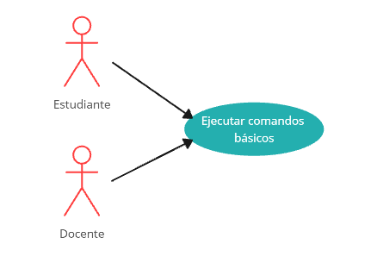 | Flujo: AMS, PT, ECG, VC, CMRU  Flujo alternativo 1: AMS, PT, ECG,VC, CI, MMESC
Urgencia: 5
Esfuerzo: 5
AMS: Accede al módulo de simulación
PT: Presenta la terminal
ECG: Escribe comando git
VC: Valida comando
CMRU: Comando muestra respuesta al usuario
CI: Comando incorrecto
MMESC: Muestra mensaje de error y sugerencia para corregir

CASO N°2
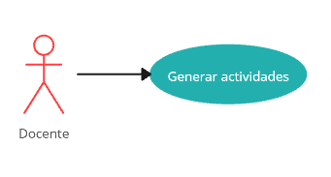 | Flujo: APC, RTA, STA, ICA, GA, PA, FI
Urgencia: 5
Esfuerzo: 3
APC: Accede al panel de creación
RTA: Retorna tipo de actividades
STA: Selecciona tipo de actividad
ICA: ingresa contenido de la actividad
GA: Guardar actividad
PA: Pública actividad
FI: Falta información, sistema avisa que se deben completar todos los campos

CASO N°3
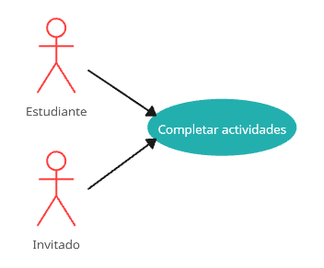 | Flujo: IMA, RTA, SA, CA, ER, SE, MR  Flujo alternativo 1: IMA, RTA, SA, CA, ER, FPSSC, ENR, SE
Urgencia: 4
Esfuerzo: 5
IMA: Ingresa al módulo de actividades
RTA: Retorna tipo de actividades
SA: Selecciona una actividad
CA: Completa la actividad
ER: Enviar respuestas
SE: Sistema evalúa
MR: Muestra retroalimentación
FPSSC: Faltan preguntas, sistema solicita completarlas
ENR: Enviar respuestas nuevamente

CASO N°4
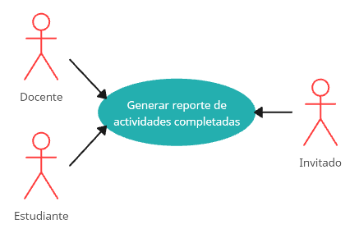 | Flujo: ASR, GAI, IMP  Flujo alternativo 1: ASR, NAC
Urgencia: 3
Esfuerzo: 2
ASR: Accede a sección de reportes
GAI: Genera automáticamente informe
IMP: Informe se muestra en pantalla
NAC: No hay actividades completadas

CASO N°5
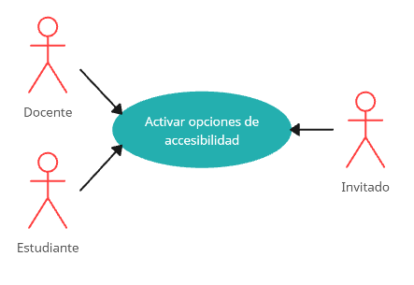 | Flujo: AMA, AO, ACI  Flujo alternativo 1: AMA, AO, ONC,
Urgencia: 4
Esfuerzo: 2
AMA: Abre menú de accesibilidad
AO: Activar una o varias opciones
ACI: Aplica cambios a la interfaz
ONC: Opción no compatible

CASO N°6
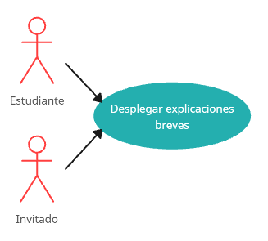 | Flujo: ASA, PPSCG, DEB  Flujo alternativo 1: ASA, PPSIA, NECR
Urgencia: 3
Esfuerzo: 2
ASA: Accede a sección de actividad
PPSCG: Posiciona el puntero sobre comando git
DEB: Despliega explicación breve
PPSIA: Posiciona puntero sobre un icono de ayuda
NECR: No existe contenido relacionado

CASO N°7
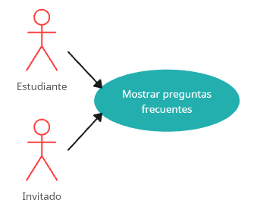 | Flujo: ASPF, DLP, SP, MRC  Flujo alternativo 1: BP, NSEIR
Urgencia: 2
Esfuerzo: 1
ASPF: Accede a la sección de preguntas frecuentes
DLP: Despliega lista de preguntas
SP: Selecciona una pregunta
MRC: Muestra respuesta correspondiente
BP: Busca la pregunta
NSEIR: No se encuentra información relacionada

CASO N°8
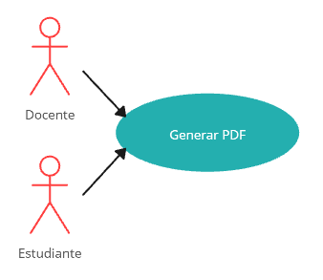 | Flujo: HCBVP, RIM, GAP, ROVD, UPOD  Flujo alternativo 1: HCBVP, RIM, DIEF
Urgencia: 2
Esfuerzo: 2
HCBVP: Hace clic en botón “Ver PDF”
RIM: Recopila información del módulo
GAP: Genera archivo PDF
ROVD: Retorna la opción ver o descargar
UPOD: Usuario presiona opción descargar
DIEF: Datos incompletos o errores de formato “No se puede generar archivo”

CASO N°9
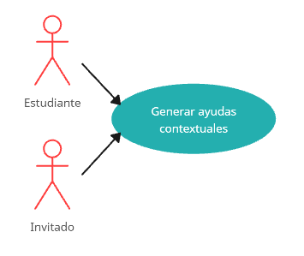 | Flujo: EC, DAIC, MSA  Flujo alternativo 1: CE, DAIC, SNEAOAG
Urgencia: 2
Esfuerzo: 2
EC: Ejecuta un comando
DAIC: Detecta la acción e identifica contexto
MSA: Muestra sugerencia adaptada
CE: Comete error
SNEAOAG: Si no existe ayuda, ofrece ayuda genérica

CASO N°10
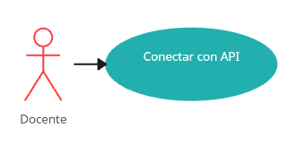 | Flujo: ACA, IPN, RSCA, CEDFIA  Flujo alternativo 1: ACA, IPN, RSCA, AF, RCU
Urgencia: 3
Esfuerzo: 4
ACA: Accede a configuración avanzada
IPN: Ingresa permisos necesarios
RSCA: Realiza solicitud para conexión a la API
CEDFIA: Conexión exitosa, datos funcionales se integran automáticamente
AF: Autenticación falla
RCU: Revise credenciales o URL

CASO N°11
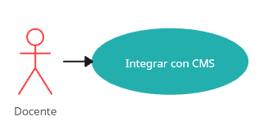 | Flujo: AOIC, GSEC, VOVCDC  Flujo alternativo 1: AOIC, REGS
Urgencia: 3
Esfuerzo: 3
AOIC: Accede a la opción “Integrar CMS”
GSEC: Genera script para embeber en un CMS
VOVCDC: Verifica que el OVA se visualiza correctamente dentro del CMS
REGS: Retorna error en generación de script

CASO N°12
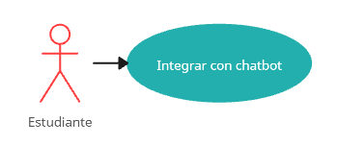 | Flujo: VIFCHCI, EC, IIRD, CCOC  Flujo alternativo 1: VIFCHCI, EC, CNRC
Urgencia: 3
Esfuerzo: 4
VIFCHCI: Visualiza ícono flotando del chatbot y hace clic para iniciar
EC: Escribe consulta
IIRD: Interpreta intención y responde con una definición
CCOC: Continuar conversación o cerrar ventana
CNRC: Chatbot no reconoce consulta

CASO N°13
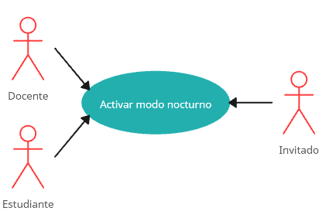 | Flujo: AMA, ROA, SOMO, ATO, MMDSOHD  Flujo alternativo 1: AMA, ROA, SOMO, NSCPC
Urgencia: 2
Esfuerzo: 1
AMA: Accede a menú de ajustes
ROA: Retorna opciones de accesibilidad
SOMO: Selecciona la opción “Modo nocturno”
ATO: Aplica tema oscuro
MMDSOHD: El modo se mantiene durante la sesión o hasta desactivar
NSCPC: No soporta ciertas propiedades CSS

CASO N°14
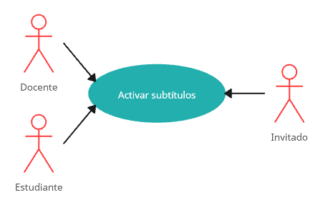 | Flujo: UAVM, ROS, HCBSR, SCASSV, SMA  Flujo alternativo 1: UAVM, ROS, HCBSR, SCASSV, SMA, NSESD
Urgencia: 3
Esfuerzo: 2
UAVM: Usuario accede a un video del módulo teórico
ROS: Retorna opción de subtítulos
HCBSR: Hace clic en botón “Subtítulos” del reproductor
SCASSV: Sistema carga archivo de subtítulos y sincroniza con el video
SMA: Subtítulos se muestran automáticamente
NSESD: No se encuentran subtítulos disponibles

CASO N°15
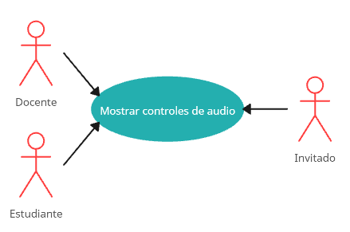 | Flujo: IAE, RCR, ICASN  Flujo alternativo 1: IAE, RCR, RNC
Urgencia: 2
Esfuerzo: 1
IAE: Inicia audio explicativo
RCR: Retorna controles de reproducción
ICASN: Interactúa con controles de audio según sus necesidades
RNC: Reproductor no carga

CASO N°16
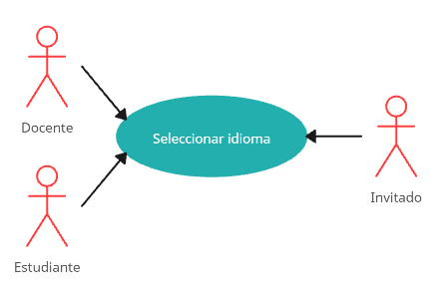 | Flujo: ACIDMP, RLID, SID, SRTICD  Flujo alternativo 1: ACDIDMP, RLID, SID, TI
Urgencia: 3
Esfuerzo: 2
ACIDMP: Accede a configuración de idiomas desde menú principal
RLID: Retorna lista de idiomas disponibles
SID: Selecciona idioma deseado
SRTICD: Sistema recarga los textos de la interfaz y contenidos dinámicos
TI: Traducción incompleta

CASO N°17
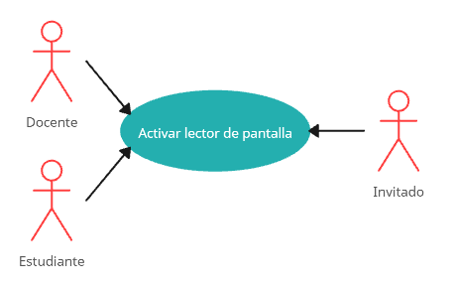 | Flujo: AOLPCA, SREAESNC, LAEVI  Flujo alternativo 1: AOLPCA, NNC
Urgencia: 5
Esfuerzo: 3
AOLPCA: Activa opción “Lector de pantalla” en configuración de accesibilidad
SREAESNC: Sistema refuerza etiquetas ARIA, encabezados semánticos y navegación con teclado
LAEVI: Lee automáticamente elementos visibles e interactivos
NNC: Navegador no compatible

CASO N°18
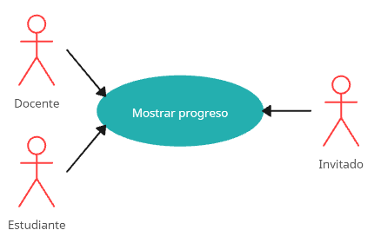 | Flujo: APUSP, VHAC, VBPG, MPAMP  Flujo alternativo 1: APUSP, MMNHRP
Urgencia: 4
Esfuerzo: 2
APUSP: Accede al panel de usuario o sección de progreso
VHAC: Verifica historial de actividades completadas
VBPG: Visualiza barra de progreso general o por módulo
MPAMP: Muestra porcentaje de avance y módulos pendientes
MNHRP: Mostrar mensaje “No se ha registrado progreso”

Prioridad de Requisitos
A partir del análisis de requerimientos, funcionalidades y el proceso de design thinking, se concreta la siguiente matriz de prioridad de requerimientos.
Para la interpretación se tiene en cuenta la siguiente escala con sus valores.
Eje de Urgencia:
- Obligatoria (5)
- Alta (4)
- Moderada (3)
- Menor (2)
- Baja (1)

Eje de Esfuerzo:
- Muy alto (5)
- Alto (4)
- Medio (3)
- Bajo (2)
- Muy bajo (1)

 | Urgencia
Impacto |  | 1-Baja | 2-Menor | 3-Moderada | 4-Alta | 5-Obligatoria
 | 5-Muy alto | 5 | 10 | 15 | 20 | 25
 |  |  |  |  | CU-3 | CU-1
 | 4-Alto | 4 | 8 | 12 | 16 | 20
 |  |  |  | CU-10 | CU-12
 | 3-Medio | 3 | 6 | 9 | 12 | 15
 |  |  |  | CU-11 |  | CU-2  CU-17
 | 2-Bajo | 2 | 4 | 6 | 8 | 10
 |  |  | CU-8  CU-9 | CU-4  CU-6  CU-14  CU-16 | CU-5  CU-18
 | 1-Muy bajo | 1 | 2 | 3 | 4 | 5
CU-7
CU-13
CU-15

Requisitos no Funcionales
- Seguridad de datos y autenticación: El sistema debe garantizar la protección de la información del usuario mediante mecanismos de autenticación segura y cifrado de datos en tránsito y en reposo.
- Compatibilidad con múltiples dispositivos: El OVA debe ser accesible desde computadores, tabletas y teléfonos móviles, adaptándose a diferentes resoluciones gracias a su diseño responsivo.
- Disponibilidad: La plataforma debe estar operativa de manera continua, minimizando tiempos de inactividad.
- Accesibilidad: El sistema debe cumplir con los estándares de accesibilidad web (WCAG 2.1), integrando funcionalidades como subtítulos, lector de pantalla, contraste alto y navegación por teclado.
- Interfaz intuitiva: La navegación debe ser clara, coherente y fácil de usar, permitiendo que usuarios con distintos niveles de experiencia técnica accedan a los contenidos sin dificultad.
- Cumplimiento normativo: El software debe respetar las normas y políticas de privacidad de datos vigentes, en especial las orientadas a entornos educativos.

Requisitos de Desempeño

- Carga eficiente: El OVA debe cargar los módulos en menos de 3 segundos bajo condiciones estándar de red.
- Visualización en tiempo real: Las funcionalidades como “mostrar progreso” y retroalimentación de actividades deben reflejarse sin demoras perceptibles para el usuario.
- Optimización de recursos: La aplicación debe funcionar con un uso moderado de CPU y memoria, asegurando una experiencia fluida incluso en dispositivos de gama media.
- Rendimiento en simulaciones: Las simulaciones de comandos Git deben ejecutarse sin demoras, imitando con precisión una terminal real.

Requisitos de Seguridad

- Acceso restringido: Las funciones como creación de actividades, generación de reportes o conexión con APIs solo estarán disponibles para usuarios autenticados con el rol correspondiente.
- Cifrado de credenciales y tokens: Los procesos de autenticación y conexión con servicios externos deben usar cifrado seguro (por ejemplo, HTTPS y JWT).
- Protección de información del usuario: Los datos personales y de progreso deben almacenarse de forma segura, evitando accesos no autorizados.
- Registro de eventos: Se debe mantener un log básico de acciones del usuario (como inicio de sesión y finalización de actividades) para auditoría y diagnóstico.

Requisitos de Usabilidad

- Diseño centrado en el usuario: El OVA debe guiar al usuario en cada paso del proceso de aprendizaje, usando mensajes claros y ayudas contextuales.
- Soporte y documentación: Debe incluir una sección de preguntas frecuentes (FAQ), glosario interactivo y videos explicativos que refuercen la comprensión de los conceptos.
- Adaptabilidad visual: Debe permitir al usuario personalizar su experiencia visual mediante opciones como modo nocturno y tamaño de fuente ajustable.
- Interacción fluida: Las transiciones, retroalimentaciones y validaciones deben realizarse de forma inmediata, sin recargar toda la interfaz.

Requisitos de Escalabilidad

- Modularidad: La arquitectura del OVA debe permitir la incorporación de nuevos módulos o secciones (como ramas avanzadas de Git) sin afectar el funcionamiento existente.
- Expansión de usuarios: El sistema debe soportar el crecimiento de usuarios simultáneos (estudiantes o docentes) sin degradación de desempeño.
- Integración futura: La estructura debe permitir integrar fácilmente componentes externos como foros, chatbot inteligente o modo offline (PWA).
- Escalado horizontal: En caso de ser desplegado en un entorno web masivo, debe poder escalar mediante la adición de nuevos servidores o contenedores.

Modelado E/R

Diagrama de Entidad-Relación
Durante esta etapa de la propuesta se llevó a cabo una caracterización inicial de los datos, en las que se identificaron las posibles entidades que componen el modelo, así como los campos de atributos que estas poseen individualmente.

Posteriormente se establecieron las posibles relaciones existentes entre las entidades, así como las cardinalidades y tipos de cardinalidad.

En ese mismo orden se hizo un primer boceto del modelo E/R el cual se muestra a continuación:
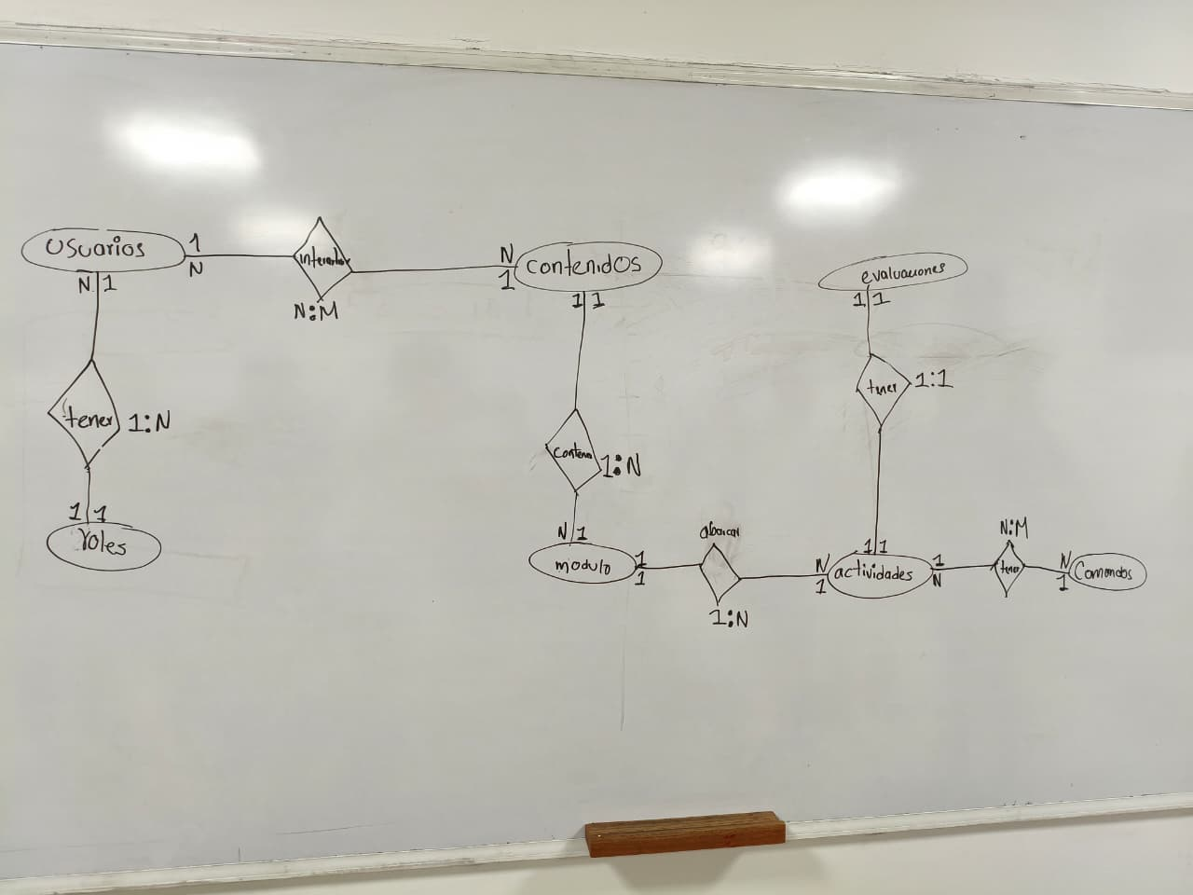
Finalmente, se procede a desarrollar el enunciado que ha permitido afinar y depurar el modelo E/R para su posterior implementación.

Enunciado:

Cada usuario debe estar asociado al menos a un rol, mientras que un mismo rol puede pertenecer a varios usuarios. A su vez, cada rol puede iniciar múltiples sesiones, aunque cada sesión solo corresponde a un rol específico. De estas sesiones pueden derivarse varias notificaciones, las cuales siempre deben estar ligadas a una sesión válida. De igual forma, un usuario puede registrar múltiples interacciones con el chatbot, pero cada interacción pertenece de manera exclusiva a un solo usuario.

Los contenidos están disponibles para distintos usuarios, de modo que un usuario puede interactuar con varios contenidos y cada contenido puede ser interactuado por múltiples usuarios. Dichos contenidos se integran en los módulos en una relación recíproca, ya que un contenido puede contener varios módulos y, a su vez, un módulo puede estar presente en diferentes contenidos. Cada módulo, sin embargo, organiza sus actividades de manera jerárquica: un módulo puede abarcar múltiples actividades, pero cada actividad es abarcada únicamente en un módulo determinado. Los contenidos también se relacionan con preguntas frecuentes, de manera que un mismo contenido puede estar vinculado a varias FAQs y cada FAQ puede responder a inquietudes derivadas de distintos contenidos.

Las actividades dentro del sistema tienen evaluaciones, siguiendo una regla estricta: cada actividad está vinculada a una única evaluación, y cada evaluación pertenece solo a una actividad. De este modo, una evaluación puede tener muchas preguntas y una pregunta pertenecer a una evaluación. Por otro lado, una pregunta tiene un único resultado y análogamente un resultado pertenece a una sola pregunta. Un resultado le pertenece a un usuario.

En cuanto a la interacción con la terminal simulada, los usuarios a través de las actividades tienen la posibilidad de ejecutar múltiples comandos. Cada comando cuenta con muchos intentos, paralelamente un intento es contado en un comando. Por cada intento se genera una respuesta de comando y una respuesta de comando es generada por muchos intentos.

En lo relacionado con la personalización, cada usuario debe contar con una sola configuración de accesibilidad, y cada configuración solo corresponde a un usuario. Igualmente, los módulos pueden registrar un progreso y cada progreso es registrado por un módulo. Los reportes siguen la misma lógica: una actividad puede tener varios reportes y cada reporte es tenido por muchas actividades. Finalmente, los contenidos pueden estar vinculados a integraciones externas, respetando la condición de que un contenido puede tener muchas integraciones externas y cada integración puede ser tenida por muchos contenidos.

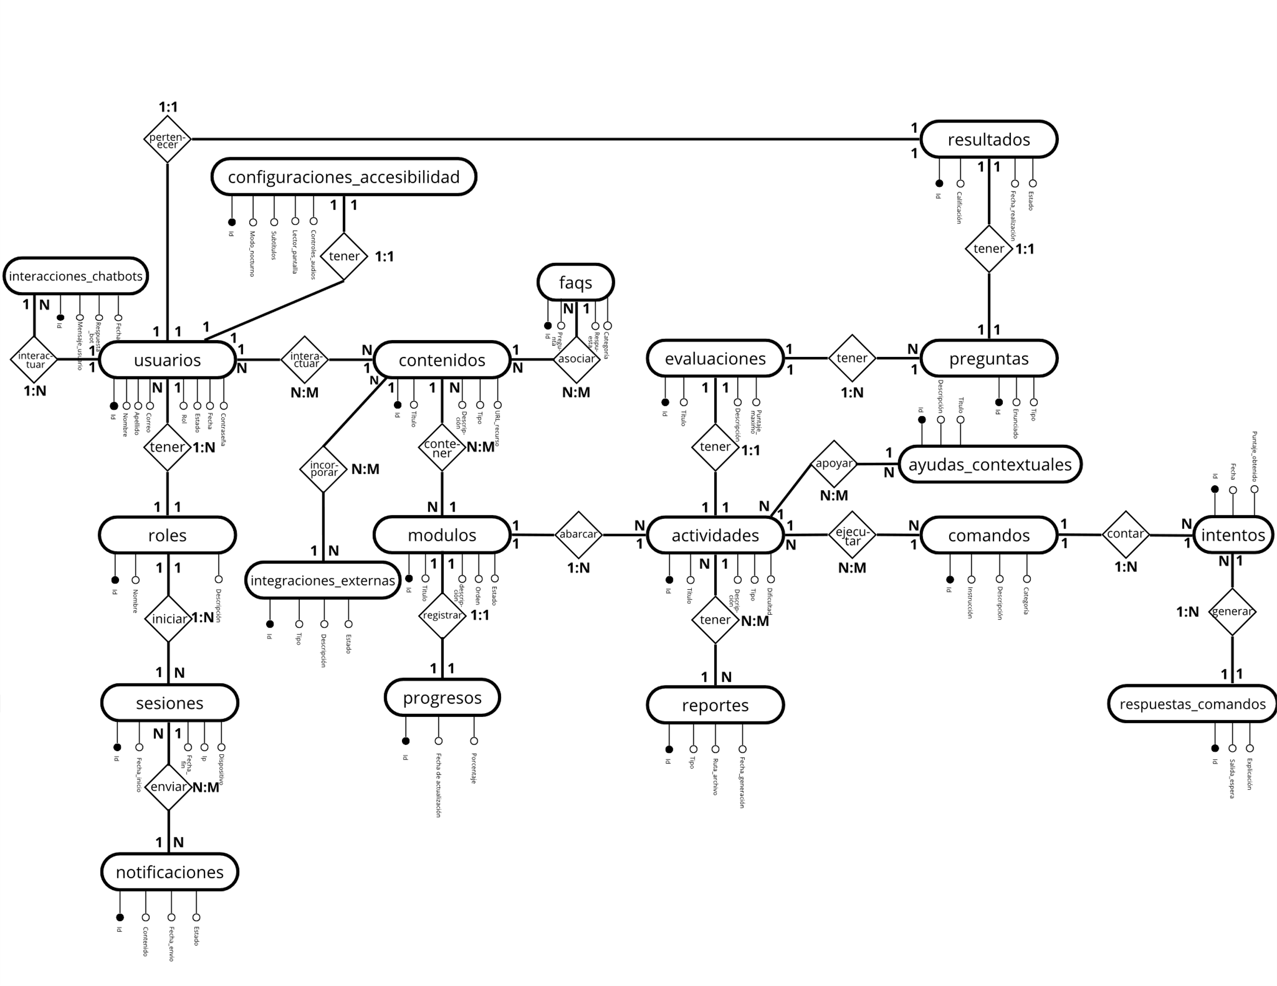
Diagrama E/R

Diagrama relacional
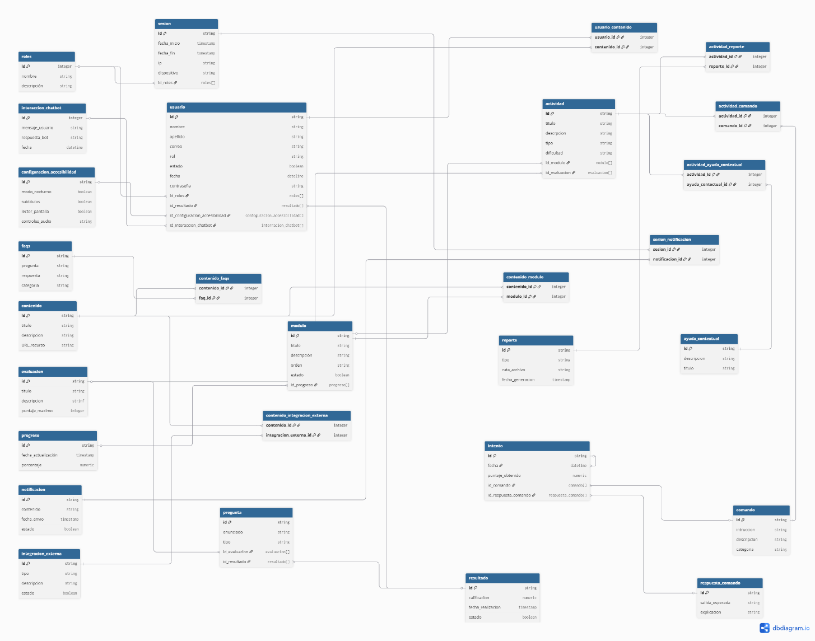

Descripción de Entidades y Relaciones
El modelo relacional del sistema está compuesto por entidades que representan usuarios, contenidos educativos, actividades, configuraciones de accesibilidad, interacciones y componentes del backend encargados del registro y seguimiento del uso del OVA. A continuación, se describen las entidades principales y las relaciones entre ellas.

1. Usuario
Representa a cada persona que accede al sistema. Cada usuario puede estar asociado a un único registro de configuración de accesibilidad, así como generar múltiples sesiones, interacciones con el chatbot, intentos de comandos y resultados de actividades.
Relaciones principales:
• Un usuario puede tener muchos roles (relación N–N mediante roles_usuario).
• Un usuario registra varias sesiones, interacciones_chatbot, progresos y resultados.
• Se relaciona con contenido (N–N mediante usuario_contenido).

2. Rol
Define los permisos o tipo de usuario (docente, estudiante, invitado).
Relación:
• N–N con usuario.

3. Sesión
Contiene información de inicio y cierre de sesión del usuario.
Relaciones:
• Cada sesión pertenece a un único usuario.
• Una sesión puede generar múltiples notificaciones (1–N vía sesion_notificacion).

4. Configuración de accesibilidad
Registro único con las preferencias visuales y auditivas del usuario.
Relación:
• 1–1 con usuario.

5. Interacción con chatbot
Almacena consultas que un usuario hace al chatbot.
Relación:
• N–1 con usuario.

6. Contenido
Elemento principal del OVA (temas, módulos externos, materiales).
Relaciones:
• N–N con módulo (intermedia contenido_modulo).
• N–N con FAQs (intermedia contenido_faq).
• N–N con integración_externa (intermedia contenido_integracion_externa).
• N–N con usuario (intermedia usuario_contenido).

7. Módulo
Agrupa contenidos y actividades.
Relaciones:
• N–N con contenido.
• 1–N con actividad.
• 1–N con progreso.

8. Actividad
Representa un ejercicio o acción que debe realizar el usuario.
Relaciones:
• 1–1 con evaluación.
• N–N con comando (intermedia actividad_comando).
• N–N con ayuda_contextual (intermedia actividad_ayuda_contextual).
• 1–N con actividad_reporte.
• Depende del módulo que la contiene.

9. Evaluación
Contenido evaluativo asociado a una única actividad.
Relaciones:
• 1–N con pregunta.

10. Pregunta
Ítem evaluativo dentro de una evaluación.
Relación:
• 1–1 con resultado (mediante resultado).

11. Resultado
Guarda la calificación obtenida por el usuario en una pregunta.
Relación:
• N–1 con usuario.

12. Intento
Registra cada ejecución de un comando dentro de una actividad.
Relaciones:
• N–1 con comando.
• 1–1 con respuesta_comando.

13. Comando
Lista de comandos simulados dentro del OVA.
Relaciones:
• N–N con actividad.
• N–1 con cada intento.
• 1–N con respuesta_comando.

14. Progreso
Registra el avance del usuario en un módulo.
Relaciones:
• N–1 con usuario.
• N–1 con módulo.

15. Reporte
Archivo o registro generado por el sistema.
Relación:
• N–1 con actividad (vía actividad_reporte).

16. FAQ
Preguntas frecuentes relacionadas con contenidos del OVA.
Relación:
• N–N con contenido.

17. Notificación
Mensaje emitido por el sistema hacia una sesión.
Relación:
• N–1 con sesión.

18. Integración externa
Servicios externos vinculados al contenido.
Relación:
• N–N con contenido.

19. Ayuda contextual
Sugerencias o explicaciones cortas mostradas dentro de actividades.
Relación:
• N–N con actividad.

Reglas de Integridad
Las siguientes reglas garantizan la consistencia y validez de los datos dentro del sistema:

1. Integridad de Entidades

- Cada entidad debe contar con una clave primaria única (id).
- Los atributos obligatorios no pueden almacenarse con valores nulos.

2. Integridad Referencial

- Un usuario debe tener asociado uno y solo un registro de configuración de accesibilidad.
- Cada sesión registrada debe pertenecer a un usuario válido.
- Una actividad debe pertenecer a un módulo existente.
- Una evaluación debe vincularse exclusivamente con una actividad.
- Cada pregunta debe pertenecer a una evaluación.
- Todo resultado debe asociarse tanto a un usuario como a una pregunta.
- Cada intento debe referenciar un comando válido y generar una respuesta de comando.
- Un progreso debe asociarse con un usuario y un módulo existentes.
- Las tablas intermedias deben asegurar que solo se relacionen entidades existentes.

3. Integridad de Relaciones

- Relaciones N–N requieren claves compuestas correctas para evitar duplicados (por ejemplo, contenido_faq, actividad_comando).
- No pueden existir registros huérfanos en tablas dependientes (restricción ON DELETE CASCADE o RESTRICT según el caso).
- Las respuestas de comando deben corresponder exactamente a un intento (relación 1–1).
4. Integridad de Dominio

- Los atributos booleanos deben almacenar únicamente valores permitidos (true/false).
- Fechas deben cumplir formato estándar ISO.
- Los porcentajes deben mantenerse dentro del rango 0–100.

5. Integridad de Negocio

- Un usuario no puede ejecutar comandos si no existe una actividad activa asociada.
- Una actividad no puede tener más de una evaluación.
- Un contenido puede pertenecer a múltiples módulos, pero cada actividad solo pertenece a un módulo.
- Los reportes solo pueden generarse si la actividad existe y tiene datos válidos.

Anexos (si es necesario)

Diagramas Adicionales

Referencias

Etapa 2: Persistencia de Datos con Backend

Introducción
La etapa 2 aborda la implementación del backend como eje central para la gestión, almacenamiento y consulta de datos dentro del OVA. En esta fase se construye la capa del servidor responsable de procesar solicitudes, administrar la lógica de negocio y garantizar la persistencia segura y eficiente de la información generada por los usuarios y el sistema.

Propósito de la Etapa
El propósito de esta etapa es diseñar, desarrollar y configurar la infraestructura necesaria para soportar la persistencia de datos mediante un backend robusto. Esto incluye la creación de APIs, la integración con la base de datos, la implementación de reglas de negocio y los mecanismos de autenticación y autorización requeridos para el correcto funcionamiento del OVA.

Alcance de la Etapa
Esta etapa abarca la definición de la arquitectura backend, la selección del sistema gestor de bases de datos, el diseño del esquema de datos, la construcción de endpoints para operaciones CRUD, la configuración del servidor, la gestión de conexiones y la implementación de pruebas básicas. No incluye tareas propias del frontend ni la integración visual del sistema, las cuales se abordan en la etapa 3.

Definiciones y Acrónimos
API: Interfaz que permite la comunicación entre el cliente y el servidor.
CRUD: Conjunto de operaciones básicas para gestionar datos: Crear, Leer, Actualizar y Eliminar.
DBMS: Sistema de Gestión de Bases de Datos encargado de almacenar y organizar información.
SQL/NoSQL: Modelos de bases de datos estructuradas y no estructuradas, respectivamente.
JWT: Token utilizado para la autenticación basada en sesiones seguras.
ORM: Herramienta que facilita el mapeo entre objetos del sistema y tablas de la base de datos.

Diseño de la Arquitectura de Backend

Descripción de la Arquitectura Propuesta
La arquitectura propuesta para el backend del OVA se basa en un modelo modular y escalable, organizado en capas que permiten separar responsabilidades y facilitar el mantenimiento del sistema. Esta arquitectura sigue el patrón Cliente–Servidor, donde el backend funciona como proveedor de datos y lógica de negocio mediante una API RESTful.

El servidor se implementa utilizando tecnologías como Node.js y Express, lo que permite gestionar solicitudes HTTP, procesar lógica de negocio y establecer comunicación con el sistema de bases de datos. La arquitectura se estructura en capas principales: capa de presentación (API), capa de lógica de negocio y capa de persistencia, que interactúan de manera secuencial y ordenada. Esta separación garantiza flexibilidad para futuros cambios, integración de microservicios o incorporación de nuevas funciones del OVA.

La base de datos, diseñada a partir del modelo relacional proporcionado, constituye la capa de persistencia responsable de almacenar usuarios, actividades, contenidos, módulos, progresos, evaluaciones, comandos e interacciones educativas. La arquitectura permite conexiones seguras mediante controladores específicos y facilita la escalabilidad al admitir sistemas SQL modernos capaces de distribuir carga y gestionar grandes volúmenes de datos.

Componentes del Backend
El backend está compuesto por un conjunto de módulos que trabajan de manera integrada para ofrecer servicios a las aplicaciones cliente (frontend, CMS o chatbot). Los componentes principales son los siguientes:

1. Servidor API
Gestiona las solicitudes HTTP provenientes del frontend u otros servicios. Expone endpoints REST para operaciones CRUD de usuarios, actividades, contenidos, evaluaciones, progreso, reportes y registros de accesibilidad.

2. Capa de Controladores
Procesa las peticiones recibidas por la API, valida datos, coordina la lógica de negocio y gestiona los mensajes de respuesta.

3. Capa de Servicios (Lógica de Negocio)
Incluye las reglas y procesos que definen el comportamiento del OVA: simulación de comandos, registro de intentos, evaluación de actividades, generación de reportes, gestión de roles, autenticación y administración de módulos y contenidos.

4. Capa de Persistencia
Se encarga de la comunicación con la base de datos. Utiliza consultas SQL o un ORM para operar sobre las tablas definidas en el modelo relacional, garantizando integridad y consistencia.

5. Sistema de Autenticación
Implementa mecanismos de seguridad basados en tokens (por ejemplo JWT), control de sesiones y validación de roles con el fin de asegurar el acceso restringido a ciertas funcionalidades como creación de actividades, carga de contenidos o administración.

6. Manejador de Errores y Excepciones
Intercepta fallos del sistema, errores de conexión, validación o ejecución, devolviendo respuestas controladas que permiten una experiencia robusta y segura.

7. Servicio de Integraciones Externas
Gestiona la comunicación con plataformas externas asociadas al OVA, como servicios de alojamiento en la nube, chatbots, CMS u otros recursos complementarios.

Diagramas de Arquitectura
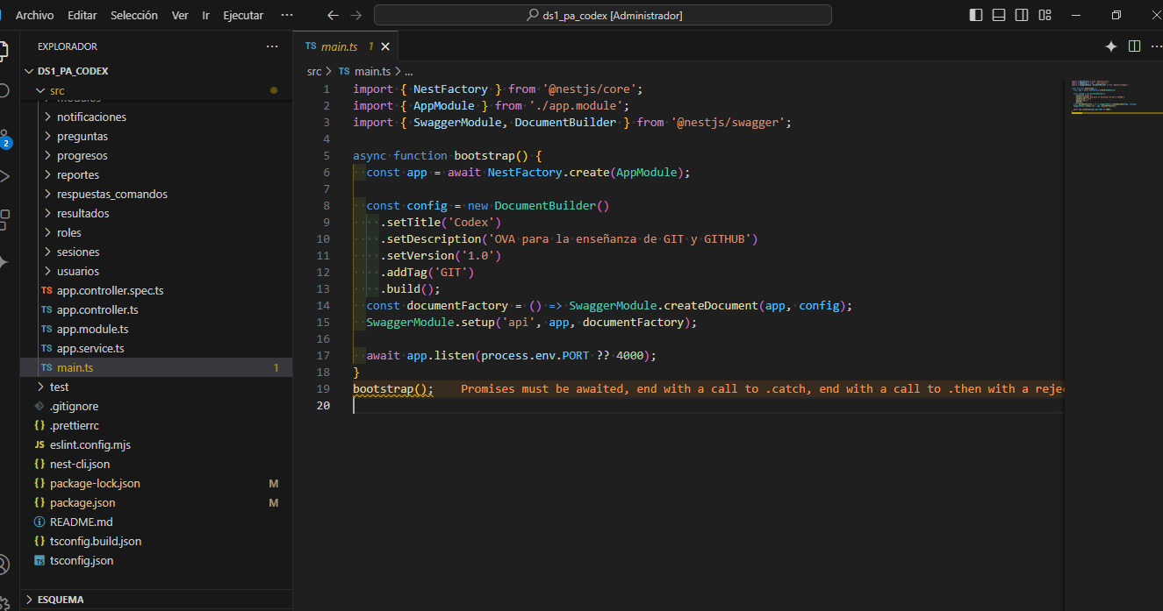
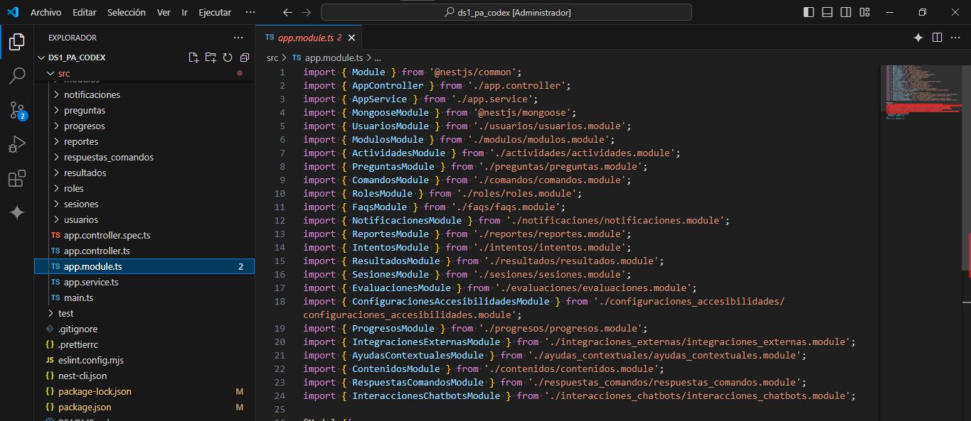
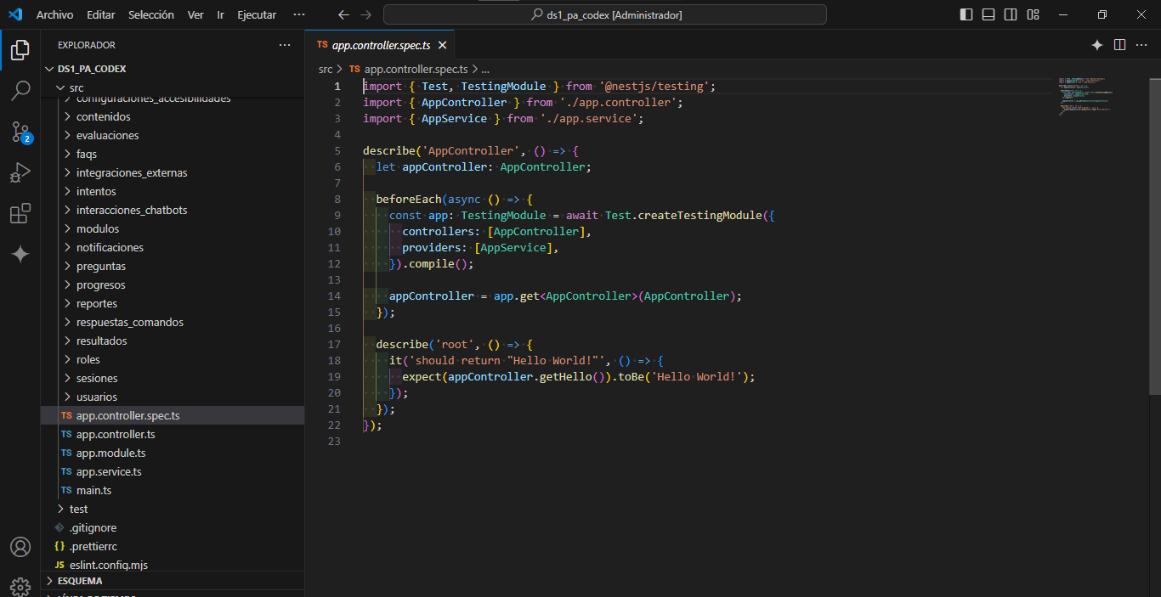

Elección de la Base de Datos

Evaluación de Opciones (SQL o NoSQL)

Justificación de la Elección

Diseño de Esquema de Base de Datos

Implementación del Backend

Elección del Lenguaje de Programación

Creación de la Lógica de Negocio

Desarrollo de Endpoints y APIs

Autenticación y Autorización

Conexión a la Base de Datos

Configuración de la Conexión
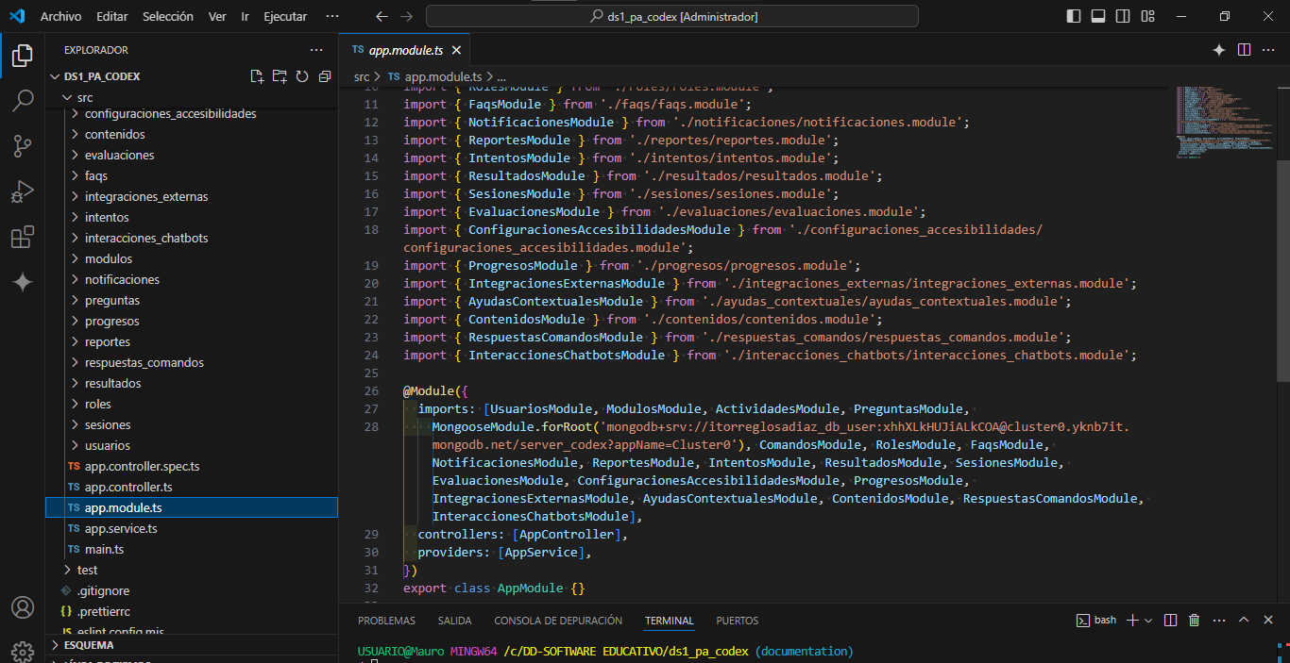

Desarrollo de Operaciones CRUD

Manejo de Transacciones

Pruebas del Backend

Diseño de Casos de Prueba

Ejecución de Pruebas Unitarias y de Integración

Manejo de Errores y Excepciones

Etapa 3: Consumo de Datos y Desarrollo Frontend

Introducción

Propósito de la Etapa

Alcance de la Etapa

Definiciones y Acrónimos

Creación de la Interfaz de Usuario (UI)

Diseño de la Interfaz de Usuario (UI) con HTML y CSS

Consideraciones de Usabilidad

Maquetación Responsiva

Programación Frontend con JavaScript (JS)

Desarrollo de la Lógica del Frontend

Manejo de Eventos y Comportamientos Dinámicos

Uso de Bibliotecas y Frameworks (si aplicable)

Consumo de Datos desde el Backend

Configuración de Conexiones al Backend

Obtención y Presentación de Datos

Actualización en Tiempo Real (si aplicable)

Interacción Usuario-Interfaz

Manejo de Formularios y Validación de Datos

Implementación de Funcionalidades Interactivas

Mejoras en la Experiencia del Usuario

Pruebas y Depuración del Frontend

Diseño de Casos de Prueba de Frontend

Pruebas de Usabilidad

Depuración de Errores y Optimización del Código

Implementación de la Lógica de Negocio en el Frontend

Migración de la Lógica de Negocio desde el Backend (si necesario)

Validación de Datos y Reglas de Negocio en el Frontend

Integración con el Backend

Verificación de la Comunicación Efectiva con el Backend

Pruebas de Integración Frontend-Backend

